ДЕЙНОСТ НА МЕСТАТА ЗА НАСТАНЯВАНЕ В ОБЛАСТ ДОБРИЧ ПРЕЗ ФЕВРУАРИ 2024 ГОДИНА

През февруари 2024 г. в област Добрич са функционирали 40 обекта с 10 и повече легла - хотели, мотели, къмпинги, хижи и други места за краткосрочно настаняване. Броят на стаите в тях е 1.7 хил., а на леглата - 3.8 хиляди. В сравнение с февруари 2023 г. общият брой на местата за настаняване, функционирали през периода се запазва, а броят на леглата в тях се увеличава с 3.2%.
Общият брой на нощувките във всички места за настаняване, регистрирани през февруари
2024 г., е 20.4 хиляди. Българските граждани са реализирали 15.4 хил. нощувки, а чуждите - 5.0 хиляди.
Фиг. 1. Реализирани нощувки в местата за настаняване в област Добрич по месеци(български и чужди граждани)
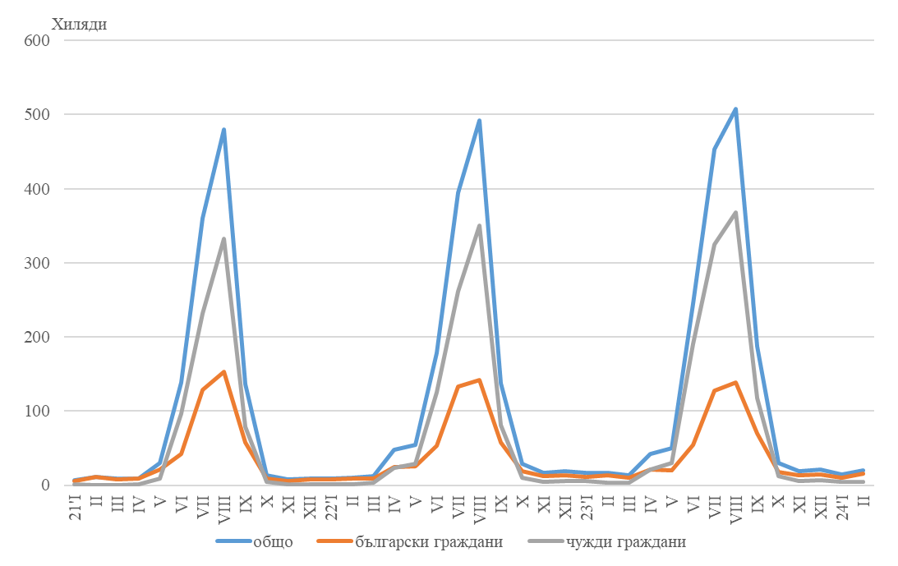
Броят на пренощувалите лица в местата за настаняване през февруари 2024 г. достига 8.6 хиляди. Българските граждани, нощували в местата за настаняване през февруари 2024 г., са 6.6 хил. и са реализирали средно по 2.3 нощувки. Чуждите граждани са 2.0 хил. и са реализирали средно по 2.6 нощувки.
Общата заетост на леглата в местата за настаняване през февруари 2024 г. е 18.4%, като се увеличава с 2.3 процентни пункта в сравнение с февруари 2023 година. Чуждестранните туристи посетили област Добрич са предимно от Румъния (87.8%).
Приходите от нощувки през февруари 2024 г. достигат 2.5 млн. лева, като приходите от български граждани са 1.8 млн. лв., а от чужди граждани са 0.7 млн. лв.

Методологични бележки

От 2012 г. статистическото изследване на дейността на местата за настаняване се провежда месечно в съответствие с Регламент № 692/2011 на Европейския парламент и на Съвета относно европейската статистика на туризма и Регламент № 1051/2011 на Европейската комисия за прилагане на Регламент № 692/2011 на Европейския парламент и на Съвета относно европейската статистика на туризма по отношение на структурата на отчетите за качеството и предаването на данните.
В наблюдението се включват категоризираните хотели, къмпинги и други места за краткосрочно настаняване с 10 или повече легла, функционирали през съответния отчетен период.
В показателя други места за краткосрочно настаняване са обхванати вилни и туристически селища, хостели, къщи за гости, бунгала, почивни домове, хижи, частни квартири и апартаменти и други места за краткосрочно настаняване.
Легладенонощия в експлоатация е максималният капацитет на разкритите легла за всеки ден от отчетния месец.
В приходите от нощувки в местата за настаняване са включени сумите, заплатени от гостите, без стойността на допълнителните услуги.

Съгласно указания на Евростат бежанците от Украйна не са включени в изследването.

